ПАСПОРТ ИНВЕСТИЦИОННОЙ ПЛОЩАДКИ № 9

Разрешенное использование земельного участка: создание и осуществление деятельности крестьянского (фермерского) хозяйства
1 | Сведения о площадке
1.1 | Наименование муниципального образования | Уссурийский городской округ
1.2 | Площадь участка в Га | 6,0
1.3 | Кадастровый номер участка | 25:18:015502:1042
1.4 | Адресные ориентиры участка | Местоположение земельного участка установлено примерно в 4800м по направлению на запад от ориентира жилой дом, расположенного за пределами участка, адрес ориентира: Приморский край, г. Уссурийск, с. Новоникольск, ул. Колхозная, д. 72
1.5 | Форма собственности на земельный участок¹ | Муниципальная собственность
1.6 | Форма владения земельным участком инициатора ² | Собственность
1.7 | Дата окончания срока владения земельным участком | -
1.8 | Категория земель | Земли сельскохозяйственного назначения
1.9 | Разрешенное использование земельного участка | Для создания и осуществления деятельности крестьянского (фермерского) хозяйства
1.10 | Наличие внешней и внутренней инфраструктуры (электро-, газо-, водо-, теплоснабжение, объекты дорожного хозяйства) | Электро-, газо-, водо-, теплоснабжение в границах земельного участка отсутствуют.
1.11 | Близость земельного участка к объектам здравоохранения, образования, сфере услуг и др. | Расположение социальных объектов в значительной отдаленности от участка
1.12 | Наличие зданий, строений, сооружений, их описание (площадь, назначение, процент готовности, состояние) | Здания, строения, сооружения отсутствуют
1.13 | Возможные формы сотрудничества (продажа, аренда, создание совместных производств, иное (указать)) | Аренда, продажа.
1.14 | Дополнительная информация (наличие документов территориального планирования, разрешение строительство, технические условия на подключение и т.д.) | Отсутствует
2 | Сведения об инициаторе
2.1 | Инициатор создания инвестиционной площадки | Управление по работе с территориями администрация Уссурийского городского округа
2.2 | Почтовый и юридический адрес | 692519, г.Уссурийск, ул. Некрасова, 66
2.3 | Дата регистрации организации (ИП) | -
2.4 | Основной государственный регистрационный номе (ОГРН) | 1052502183733
з | Визуальная информация
3.1 | Фотографии площадки (обязательно) в электронном виде либо на бумажном носителе |  | Прилагается
3.2 | Иная информация при наличии (карты, схемы, видеосъемка и др.) |  | Прилагается

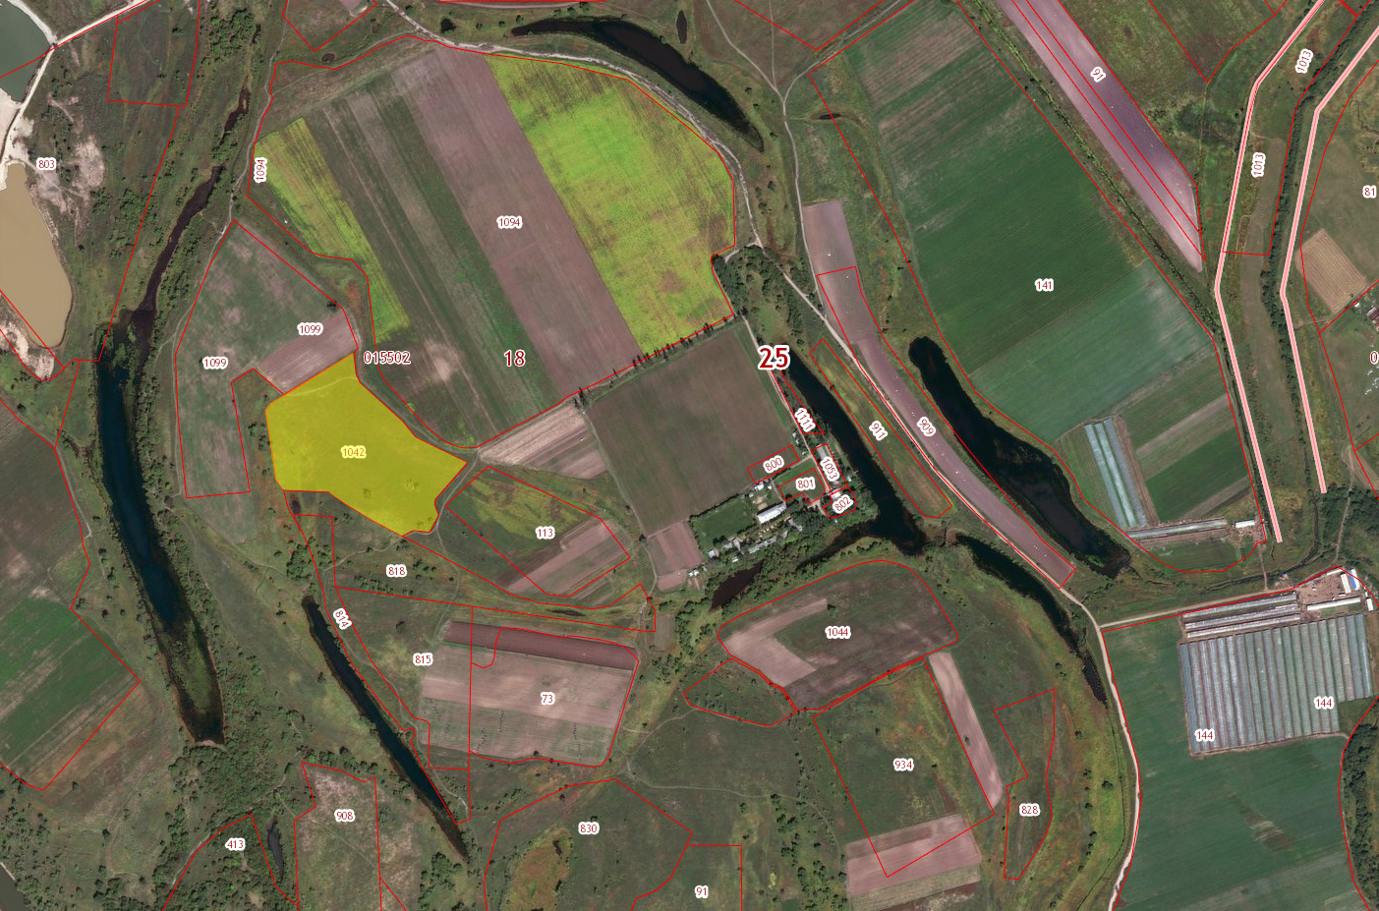

Фотографии земельного участка с кадастровым № 25:18:015502:1042

Фото № 1.
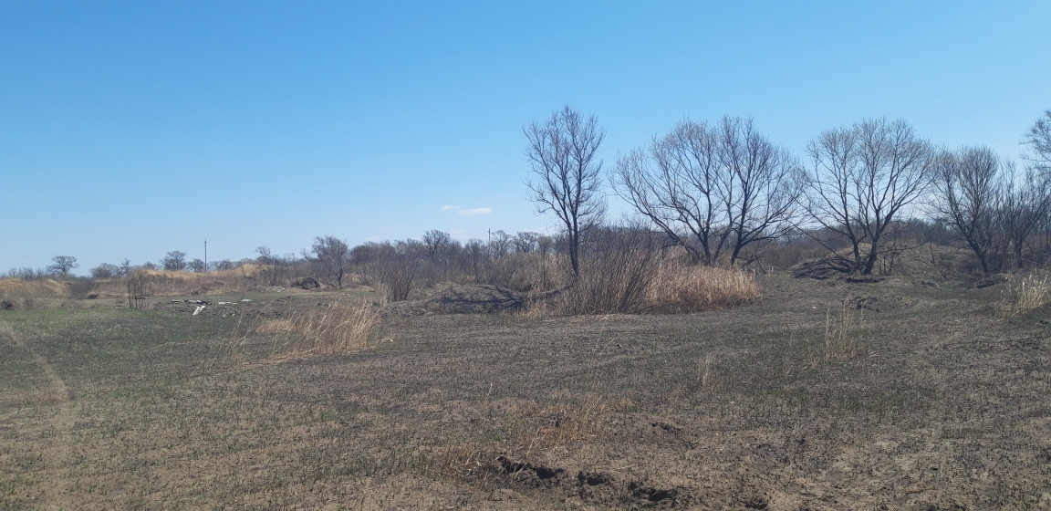

Фото № 2.
